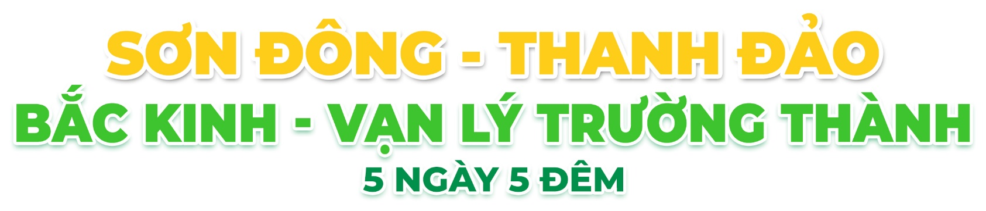
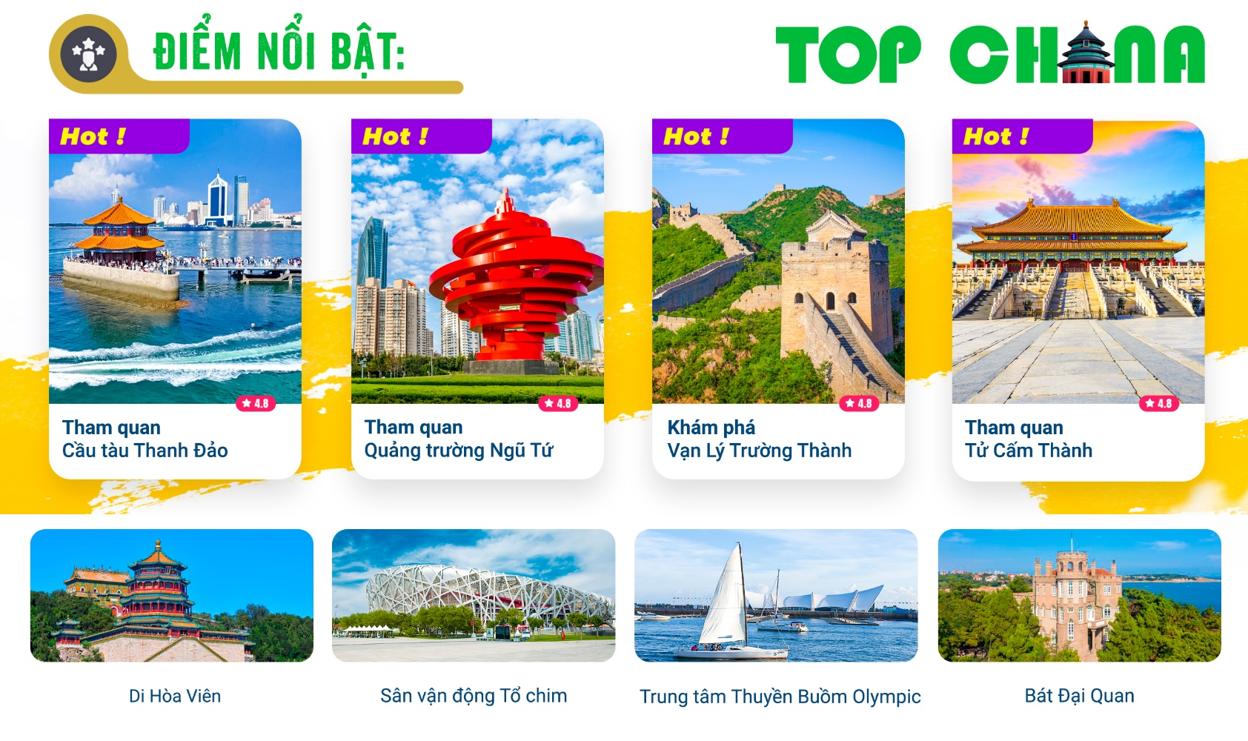
- Visa Trung Quốc cực kỳ đơn giản chỉ Hộ chiếu scan và hình.
- Chương trình hấp dẫn với khách sạn 4*địa phương.
NGÀY 1: | TPHCM – THANH ĐẢO (Ăn 2 Bữa)
- Trưởng đoàn đón Quý khách tại sân bay Tân Sơn Nhất để làm thủ tục checkin đáp chuyến bay SC4646 SGN - TAO 01:30 - 07:40 đi Thanh Đảo.
- Đến Thanh Đảo- tỉnh Sơn Đông, đoàn làm thủ tục nhập cảnh, xe và hướng dẫn viên chào đón đoàn, sau đó đưa đoàn đi tham quan Đường Long Giang – tuyến phố sầm uất với những toà nhà kiến trúc châu Âu cổ kính xen lẫn nhịp sống hiện đại. Đường “sinh viên” nơi có nhiều hình ảnh đặc biệt và sinh động trên tường.
- Sau đó, đoàn tiếp tục tham quan tham quan Nhà khách Nghênh Tân – trước đây là phủ Tổng Đốc Thanh Đảo, công trình kiến trúc mang phong cách cổ điển châu Âu, từng là nơi tiếp đón nguyên thủ quốc gia và các sự kiện quan trọng của Trung Quốc.
- Đoàn dùng cơm trưa, sau đó tiếp tục tham quan Cầu tàu Thanh Đảo là biểu tượng nổi bật của thành phố, được xây dựng từ năm 1892, dài khoảng 440m, du khách có thể tản bộ trên cầu, ngắm hải âu, sóng biển và toàn cảnh “mái ngói đỏ – cây xanh” đặc trưng của Thanh Đảo. Cuối cầu là Lầu Hồi Lãng – góc chụp ảnh đẹp như bưu thiếp và là nơi lý tưởng để cảm nhận trọn vẹn vẻ đẹp biển cả.
- Sau đó tiếp tục tham quan Khu phố văn hoá Đảo Đại Bảo – khu phố cổ được trùng tu tinh tế, quy tụ hàng loạt cửa hàng nghệ thuật, quán cà phê, nhà hát và không gian văn hoá đậm hơi thở Thanh Đảo xưa.
- Đoàn dùng cơm tối, về khách sạn nhận phòng nghỉ ngơi. Nghỉ đêm tại Thanh Đảo
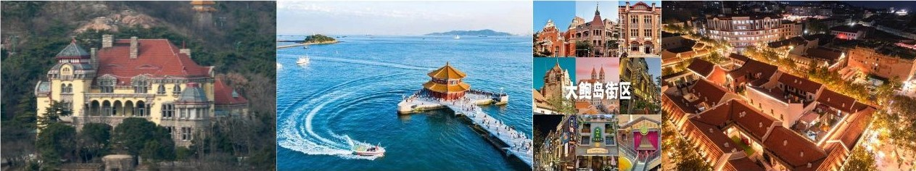
NGÀY 2: | THANH ĐẢO (Ăn 3 Bữa)
- Quý khách ăn sáng tại khách sạn. Đoàn khởi hành đi tham quan Bát Đại Quan, Đây là khu biệt thự nổi tiếng của thành phố Thanh Đảo. Ban đầu nơi này có tám con đường mang tên các cửa ải của Trung Quốc nên được gọi là “Bát Đại Quan”. Khu vực tập trung tinh hoa kiến trúc của hơn 20 quốc gia như Nga, Anh, Pháp, Đức, Mỹ, Đan Mạch, Hy Lạp, Tây Ban Nha, Thụy Sĩ, Nhật Bản… tạo nên một “bảo tàng kiến trúc thế giới” ngoài trời, được mệnh danh là “Triển lãm kiến trúc vạn quốc” chỉ sau Thượng Hải
- Đoàn tham quan Nhà máy bia Thanh Đảo. nơi ra đời thương hiệu bia trứ danh hơn trăm năm tuổi. Quý khách được tìm hiểu quy trình sản xuất, chiêm ngưỡng những kỷ vật xưa và thưởng thức ly bia tươi mát lạnh ngay tại nhà máy – một trải nghiệm khó quên nơi thành phố của hương men nồng nàn.
- Đoàn tiếp tục di chuyển đến Quảng trường Ngũ Tứ, Là quảng trường ven biển thuộc khu trung tâm thương mại mới xây dựng ở phía Đông thành phố Thanh Đảo vào cuối những năm 1990, nổi bật với tác phẩm điêu khắc nổi tiếng “Ngọn gió Tháng Năm”. Quảng trường mang tên “Ngũ Tứ” để tưởng niệm phong trào Ngũ Tứ, khi sinh viên đứng lên bảo vệ chủ quyền Thanh Đảo bằng tinh thần yêu nước.
- Sau khi ăn trưa, đoàn tiếp tục tham quan trung tâm Thuyền Buồm Olympic, Là nơi đăng cai các môn thuyền buồm Olympic Bắc Kinh 2008, Trung tâm Thuyền buồm Olympic Thanh Đảo không chỉ mang ý nghĩa thể thao quốc tế mà còn trở thành biểu tượng hiện đại của thành phố biển này. Nổi bật với “Đê Tình Nhân” – con đê ven biển lãng mạn, nơi du khách có thể tay trong tay dạo bước, ngắm nhìn toàn cảnh vịnh và trung tâm thành phố rực rỡ ánh đèn về đêm.
- Buổi tối dạo Phố đi bộ Đài Đông, đây là một trong những khu thương mại sầm uất nhất của địa phương, quy tụ mua sắm, ẩm thực và giải trí. Không khí nhộn nhịp, đông đúc, rất thích hợp để du khách trải nghiệm nhịp sống của Thanh Đảo.
- Đoàn ăn tối tại nhà hàng địa phương, sau đó về khách sạn nghỉ ngơi. Nghỉ đêm tại Thanh Đảo.
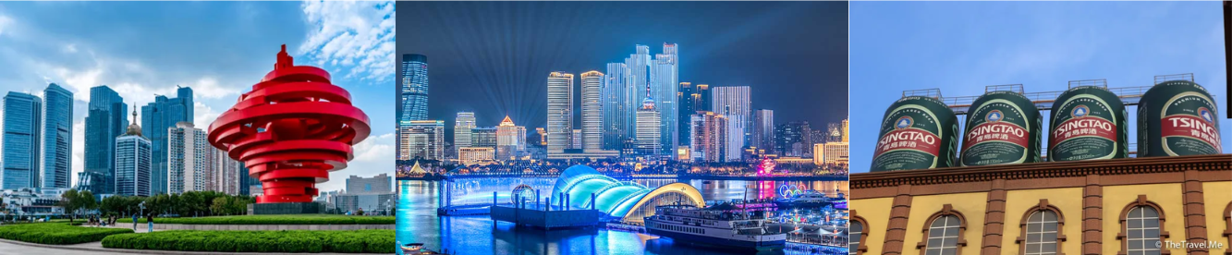
NGÀY 3: | THANH ĐẢO - BẮC KINH ( Ăn 3 Bữa)
- Quý khách nhận phần ăn sáng được chuẩn bị tại khách sạn, làm thủ tục trả phòng. Đoàn di chuyển ra sân bay làm thủ tục check in chuyến bay nội địa CA1526 TAO - PEK 07:55 – 09:35 đi Bắc Kinh (ăn nhẹ trên máy bay).
- Hướng dẫn viên chào đón đoàn đến thành phố Bắc Kinh, sau đó đoàn di chuyển đến nhà hàng dùng cơm trưa.
- Đoàn tham quan Vạn Lý Trường Thành - một Kỳ quan Thế Giới, kiến trúc kỳ vĩ này được xây dựng với mục đích phân chia ranh giới, chống ngoại xâm và nội loạn. Tuy nhiên ở thời điểm hiện tại, Vạn lý trường thành được nhắc đến nhiều hơn bởi giá trị văn hóa tinh thần mà nó đại diện cho người dân Trung Hoa.
- Đoàn tiếp tục tham quan bên ngoài “Sân vận động Tổ chim” nơi diễn ra Thế vận hội Bắc Kinh 2008.
- Sau đó, hướng dẫn đưa đoàn đi ăn tối và về khách sạn nghỉ ngơi, nghỉ đêm tại Bắc Kinh
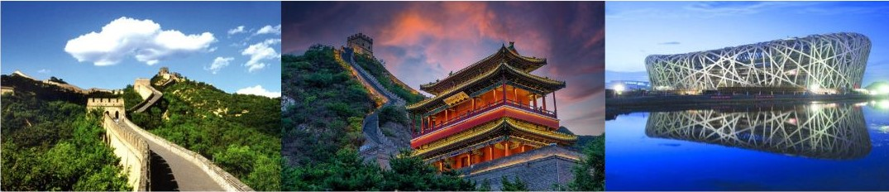
NGÀY 4: | BẮC KINH (Ăn 3 Bữa)
- Quý khách ăn sáng tại khách sạn, đoàn khởi hành tham quan Tử Cấm Thành, ngày nay còn được gọi là Cố Cung, nằm tại trung tâm của thành phố Bắc Kinh, là cung điện của 24 triều vua từ giữa nhà Minh đến cuối nhà Thanh. Các cung điện đồ sộ trong Tử Cấm thành được khởi công vào năm thứ 4 đời vua Vĩnh Lạc - vị hoàng đế kiệt xuất của triều Minh, và là một trong những vị vua lỗi lạc của Trung Quốc (tức là năm 1406) và hoàn thành sau 14 năm (tức là năm 1420). Tính chất thay đổi phải mua vé Online, Nếu không đặt được vé, công ty sẽ thay thế bằng điểm tham quan “Cung Vương Phủ” còn gọi là Phủ Hòa Thân, cho đến nay công trình này vẫn được giữ nguyên vẹn dù đã trải qua hơn 2 thế kỷ. (Nếu không đi được Cố Cung đồng nghĩa sẽ không đi được quảng trường Thiên An Môn) hoặc “Thiên Đàn” được xây dựng vào năm 1420, thời Minh Thành Tổ Vĩnh Lạc Đế. Thiên Đàn có nghĩa là Đàn tế Trời, đây là một quần thể các toà điện thờ ở nội thành phía Đông Nam của Bắc Kinh, vị trị tường ứng quận Tuyên Vũ hiện tại. Đây là một công trình to lớn có giá trị văn hoá cao, được UNESCO xếp vào di sản văn hoá thế giới
- Đoàn ăn trưa và tiếp tục tham quan “Cửa hàng thuốc bắc “ Đồng Nhân Đường”- nơi kê toa thuốc cho Triều Đình xưa với các sản phẩm thuốc điều trị phỏng nổi tiếng Bảo Phú Linh.
- Đoàn tiếp tục tham quan Phố đi bộ Vương Phủ Tỉnh, là một trong những khu phố thương mại lâu đời và nổi tiếng nhất ở Bắc Kinh. Tại đây có nhiều trung tâm mua sắm, cửa hàng thương hiệu, các hiệu buôn lâu đời và nhiều món ăn đặc sản, là điểm đến lý tưởng cho du khách mua sắm và thưởng thức ẩm thực Bắc Kinh.
- Đoàn về khách sạn nghỉ ngơi, nghỉ đêm tại Bắc Kinh.
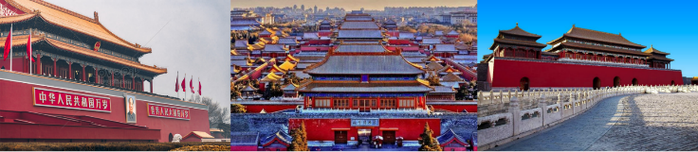
NGÀY 5: | BẮC KINH - TP.HCM (Ăn 2 Bữa)
- Quý khách ăn sáng tại khách sạn, làm thủ tục trả phòng. Sau đó tham quan quan “Di Hòa Viên” – cung điện mùa hè của Từ Hy Thái Hậu với hồ Côn Minh, núi Vạn Thọ, thuyền đá, hành lang đi bộ dài nhất thế giới với nhiều công trình xa hoa khác.
- Sau khi ăn trưa, Quý khách di chuyển đi tham quan Ngọc Phỉ Thúy, tiếp tục di chuyển ra sân bay làm thủ tục đáp chuyến bay CA903 PEK - SGN 20:40 - 01:10+1 về TPHCM.
- Đến TPHCM, HDV chia tay đoàn. Hẹn gặp lại quý khách.
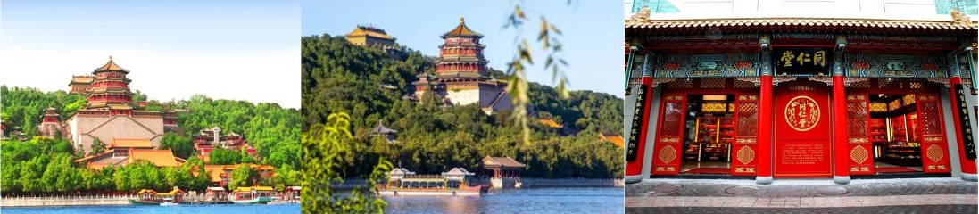
** Chú ý : Thứ tự chương trình có thể thay đổi theo sự sắp xếp của Hướng Dẫn Viên để phù hợp với tình hình thực tế nhưng vẫn đảm bảo đầy đủ các điểm tham quan đã nêu trong chương trình

NGÀY  KHỞI HÀNH |  | CHUYẾN BAY | GIÁ KHÁCH LẺ GHÉP ĐOÀN (VNĐ)
 |  | CHUYẾN BAY | NGƯỜI LỚN | TRẺ EM  (Từ 2 - dưới 11T) | EM BÉ  (Dưới 2T)
 |  | CHUYẾN BAY | NGƯỜI LỚN | Ngủ chung giường với Cha Mẹ
15/03/2026  27/03/2026 |  | SC4646 SGN - TAO 01:30 - 07:40  CA1526 TAO - PEK 07:55 - 09:35  CA903 PEK - SGN 20:40 - 01:10+1 | 17.990.000 | 16.492.000 | 5.397.000
GIÁ TOUR BAO GỒM:
- Vé máy bay khứ hồi theo đoàn (gồm 1 kiện 23kg ký gởi + 05kg hành lý xách tay)
- Bảo hiểm du lịch Quốc tế suốt tuyến.
- Phí an ninh sân bay, bảo hiểm hàng không thuế phi trường 2 nước (có thể thay đổi tại thời điểm xuất vé).
- Khách sạn tiêu chuẩn 4* địa phương (2 người/phòng - phòng 3 người trường hợp đi lẻ nam hoặc nữ).
- Thanh Đảo: Ramada by Wyndham Qingdao Jiaodong International Airport (Hoặc tương đương)
- Bắc Kinh：Quanji (Lavande) Hotel (Hoặc tương đương)
- Visa đoàn nhập cảnh Trung Quốc cho khách hộ chiếu Việt Nam. (Scan Hộ chiếu + FILE hình thẻ 4*6 nền trắng)
- Phục vụ 1 chai nước suối/khách/ngày.
- Các bữa ăn như chương trình (các bữa ăn có thể thay đổi phù hợp với tuyến điểm tuy nhiên vẫn đảm bảo đủ số lượng và chất lượng bữa ăn tương đương hoặc hơn).
- Xe máy lạnh vận chuyển suốt tuyến.
- Vé tham quan như chương trình.
- Trưởng đoàn và HDV địa phương phục vụ suốt tuyến theo chương trình.
GIÁ TOUR KHÔNG BAO GỒM:
- Chi phí cá nhân, hành lý quá cước, điện thoại, giặt ủi, tham quan ngoài chương trình.
- Phụ thu phòng đơn (nếu có) (3.200.000VNĐ).
- Visa tái nhập Việt Nam cho khách quốc tịch nước ngoài (nếu có): (giá tham khảo 945.000VNĐ/khách).
- Tips cho tài xế địa phương và hướng dẫn viên thanh toán tại nước ngoài sẽ tính theo tỷ giá tại thời điểm mức đề nghị 30 đô la Mỹ /khách/tour tương đương 840.000/khách/tour.
GIÁ TOUR TRẺ EM:
- Trẻ nhỏ dưới 2 tuổi: 30% giá tour người lớn (sử dụng giường chung với người lớn).
- Trẻ em từ 2 tuổi đến dưới 11 tuổi (Không có chế độ giường riêng).
- Trẻ em từ 2 tuổi đến dưới 11 tuổi: 100% (Có chế độ giường riêng).
- Trẻ em đủ 11 tuổi trở lên: 100% giá tour người lớn.
ĐIỀU KIỆN HOÀN/HỦY:
- Ngay sau khi đăng kí tour, cọc 50% tổng giá tour, Phần còn lại Vui lòng thanh toán trước 14 ngày khởi hành.
- Hủy tour sau khi đăng ký phí phạt 50% tiền cọc (+phí visa nếu có).
- Hủy tour trước 30 ngày phí phạt = 50% tổng giá tour chương trình (+phí visa nếu có) (Tính theo ngày làm việc)
- Hủy tour trước 20 ngày phí phạt = 75% tổng giá tour chương trình (+phí visa nếu có) (Tính theo ngày làm việc)
- Sau thời gian trên phí phạt = 100% tổng giá trị chương trình (+ phí visa nếu có). (Tính theo ngày làm việc)
- Việc huỷ bỏ chuyến đi phải được thông báo trực tiếp với Công ty hoặc qua fax, email, tin nhắn điện thoại và phải được Công ty xác nhận. Việc huỷ bỏ bằng điện thoại không được chấp nhận.
- Đối với trường hợp quý khách đặt tour đi cùng nhóm bạn hoặc gia đình (từ 2 khách trở lên): Nếu một người trong nhóm không đạt visa thì được hoàn 100% tour, riêng các thành viên còn lại khác đã đạt visa mà huỷ tour sẽ áp dụng theo chính sách hủy tour chung.
- Thời gian hủy tour được tính cho ngày làm việc, không tính thứ bảy, chủ nhật và các ngày Lễ Tết.
LƯU Ý
- (Hộ chiếu) Phải còn thời hạn sử dụng trên 6 tháng (Tính từ ngày khởi hành).
- Trước khi đăng ký tour du lịch xin Quý khách vui lòng đọc kỹ chương trình tour, điều khoản, giá tour bao gồm cũng như không bao gồm trong chương trình.
- Trường hợp quý khách đã có visa sẽ được trừ lại 500.000 VNĐ
- Nếu khách hàng bị cơ quan xuất nhập cảnh từ chối xuất cảnh hoặc nhập cảnh vì lí do cá nhân (hình ảnh, thông tin trong bản gốc bị mờ, không rỏ ràng, hộ chiếu hết hạn hoặc không đúng qui định….), công ty du lịch sẽ không chịu trách nhiệm và sẽ không hoàn trả tiền tour.
- Công dân phải hoàn thành nghĩa vụ nộp thuế với nhà nước và không vi phạm pháp luật mới được xuất cảnh. Trong trường hợp cá nhân còn nợ thuế, không được phép xuất cảnh thì Công ty không chịu trách nhiệm bồi hoàn thiệt hại.
- Quý khách từ 70 tuổi trở lên cần đảm bảo được sức khỏe đủ để có thể tham gia hành trình tour, khuyến khích nên đi cùng người thân để cùng hổ trợ khi cần. Nếu Quý Khách có bệnh nền, thể trạng không tốt cần có giấy khám sức khỏe của Bác Sĩ để đảm bảo đủ sức khỏe đi du lịch nước ngoài.
- Quý khách mang thai xin vui lòng báo cho nhân viên bán tour ngay tại thời điểm đăng ký để được tư vấn thêm thông tin. Lưu ý phải có ý kiến của bác sĩ trước khi đi tour.
- Do tính chất là đoàn ghép khách lẻ, công ty sẽ nhận đủ số lượng khách tối thiểu 10 khách người lớn và đảm bảo đoàn sẽ khởi hành đúng lịch trình. Trong trường hợp đoàn không đủ khách, công ty có trách nhiệm thông báo cho Quý khách trước ngày khởi hành 07 ngày và sẽ thỏa thuận lại ngày khởi hành khác, hoặc hoàn trả toàn bộ số tiền mà Quý khách đã thanh toán.
- Quý khách đã phẩu thuật thẩm mỹ vui lòng làm lại hộ chiếu mới theo hình ảnh ở thời điểm hiện tại. Nếu không nhập cảnh được do ảnh hộ chiếu khác hình ảnh thực tế, công ty du lịch không chịu trách nhiệm và sẽ không hoàn trả tiền tour.
- Do các chuyến bay phụ thuộc vào các hãng Hàng Không nên trong một số trường hợp giờ bay có thể thay đổi mà không được thông báo trước.
- Do visa Trung Quốc là visa đoàn cùng đi cùng về đúng ngày kết thúc tour.
- Tour thuần túy du lịch, suốt chương trình Quý khách không được rời đoàn. (Đối với Khách hàng tách đoàn, Chi phí tách đoàn Phía cty Trung Quốc sẽ thu phí tách đoàn).
- Nếu khách có visa rời phải mang theo lúc đi tour. Quý khách là Việt Kiều hoặc người nước ngoài phải mang theo visa tái nhập Việt Nam.
- Trẻ em dưới 15 tuổi phải có bố mẹ đi cùng hoặc người được uỷ quyền phải có giấy uỷ quyền từ bố mẹ.
- Cty sẽ hỗ trợ về thủ tục hồ sơ trong khả năng khi Quý khách bị từ chối nhập cảnh vào lãnh thổ Trung Quốc.
- Trong những trường hợp khách quan như : khủng bố, thiên tai…hoặc do có sự cố, có sự thay đổi lịch trình của các phương tiện vận chuyển công cộng như : máy bay, tàu hỏa…thì Công Ty sẽ giữ quyền thay đổi lộ trình bất cứ lúc nào vì sự thuận tiện, an toàn cho khách hàng và sẽ không chịu trách nhiệm bồi thường những thiệt hại phát sinh.
THỦ TỤC XIN VISA ĐOÀN TRUNG QUỐC
- Hộ chiếu: Scan hoặc chụp hình, lưu ý không được mất góc, để dẹt 180 độ, không dính ngón tay.
Hình 4x6: hình mới nhất trong vòng 6 tháng đến hiện tại, nền trắng, chụp rõ ngũ quan, không cười, không đeo trang sức, không dùng phần mềm chỉnh sửa photoshop.
